Kartony zbiorcze - tani sposób na uporządkowanie biura
Twoje biuro - nierzadko niewielkie i pozbawione dodatkowej przestrzeni, musi być przystosowane do przechowywania dokumentów. W szczególności jeśli zatrudniasz wielu pracowników i często zamawiasz towar z oznaczeniem zapłaty przez fakturę.

Ważne dokumenty - do kartonu
Wyposażenie sekretariatu w pojemną i odporną szafę pancerną może wiele kosztować. Jeśli nie chcesz dokonywać prawdziwej rewolucji, sprawdź w jaki sposób najprościej zadbać o ład w miejscu, w którym przebywasz. Kartony zbiorcze wykonane z nieco grubszego materiału, pozwalają na szybkie i sprawne zabezpieczenie faktur, kwitów i innych potwierdzeń zapłaty. Wystarczy, że włożysz je bezpiecznie na usztywnione dno akcesorium biurowego i zyskasz pewność, że Twoje dane nie ulegną zamoczeniu, zabrudzeniu i zżółknięciu. Dodatkowo, możesz je pogrupować względem przydatności, terminu realizacji lub długości współpracy.
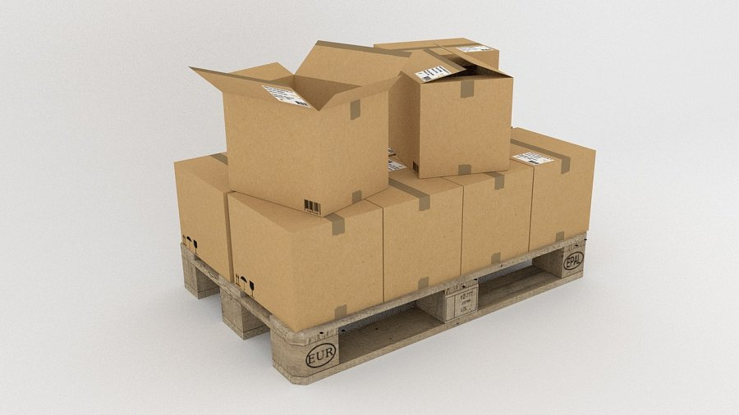
Kartony zbiorcze - sposób na sprawną organizację przestrzeni biurowej
Wystarczy kilkanaście minut by szybko i sprawnie uporządkować miejsce pracy. Pojemne kartony zbiorcze można szybko i łatwo opisać, by zawartość łatwo było znaleźć i przeszukać po raz kolejny. Wystarczy, że umieścisz na jednej ze ścianek stosowny napis lub umieścisz widoczne logo producenta. Dzięki takiemu zabiegowi błyskawicznie znajdziesz zbłąkane faktury na wypadek kontroli lub pilnego telefonu od kontrahenta. Zamiast nieporęcznych, uginających się od obciążenia segregatorów, wybierz kartony zbiorcze do swojego biura i znajdź coś specjalnego dla siebie.

